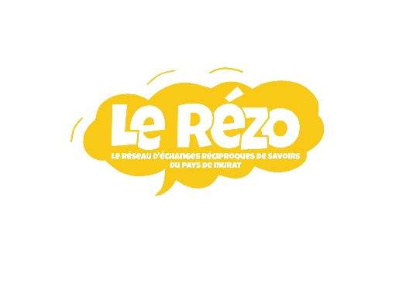

L’Instant Parents du Rézo
en 2026

1. Un café des parents une fois par mois, à l’Escargot bar.
Animé par un parent et ou un professionnel du monde de la parentalité.
Vous souhaitez y participer ?
Pour cela nous vous demandons de répondre à un petit sondage et nous le retourner par mail (murat.rers@gmail.com) :

 en soirée
le samedi matin.
avec professionnel,
ou sans professionnel
avec RPE.

2. Les sujets d'ateliers qui pourraient vous intéresser ?
un atelier pour les 6 à 13 ans, travailler sur les émotions, les ressentis, sans les
parents, faire intervenir Lucie Ribéol (psychologue).
un atelier culturel, amener les enfants à raconter des histoires, qu’ils inventent, qu’ils s’approprient, qu’ils racontent avec leurs mots, les enregistrer, utiliser le tapis à histoires.
Des rencontres allaitement co-organisées avec la sage-femme.
Échange multigénérationnel, papas et mamans.
Un atelier de relaxation avec Lucie Ribéol

3. Les ateliers Psychomotricité 2026
Les dates d'ateliers proposées par Anaïs Veauléger sont :
4 avril
6 juin
3 octobre

N’hésitez pas ! Rejoignez le RERS de Murat pour échanger et partager.

🌿 Rejoignez l’Instant Parentalité
Une action ouverte à tous les parents, gratuite ou symboliquement participative.
Un cadre bienveillant, non-jugeant, confidentiel.
Une démarche préventive, pas thérapeutique.
Une animation assurée par un ou deux professionnels ou bénévoles formés à l’écoute.
Une inscription dans la charte nationale de soutien à la parentalité.

Le Rézo
14 rue Faubourg Notre Dame
15300 Murat
murat.rers@gmail.com
06 31 10 53 67

Action soutenue par la CAF, la MSA, La commune de Murat, Le FDVA, le Fonjep

